物流服务与管理专业

人才培养方案
学校与3家企业沟通后确定的学徒培养计划为：第一年专业基础培养、第二年专业能力和岗位技能培养、第三年岗位实践，合作细节如下：

1 专业基础培养
第一阶段（1、2学期）为专业基础培养。学徒学习基础文化、专业认知、专业理论、基础技能。
学校负责基础文化、专业基础、专业理论课程，占总课时的70%，通过集体授课、云平台授课的方式完成教学。
企业负责专业认知、基础技能课程。企业师傅定期安排线上讲座、线上直播课程、线上交流，内容涉及行业发展、企业生产安全、职业规划、职业道德与职业精神等，占总课时的30%。

2 专业能力、岗位技能培养
第二阶段（3、4学期）为专业能力、岗位技能培养。学徒进行岗前培训，学习职业素养、专业理论、专业技能。
理论内容由学校教师通过集体授课、云平台授课的方式完成指导，占总课时的40%。实践内容由院校教师与企业师傅共同指导完成，学徒在校内或校外实训中心、云平台完成实践课程，占总课时的60%。

3. 岗位实践
第三阶段（5、6学期）岗位实践。学徒学习职业素养，进行岗位实践。
理论内容由学校教师在企业、云平台完成指导，占总课时的20%。实践内容由企业师傅在实践岗位指导完成，占总课时的80%。
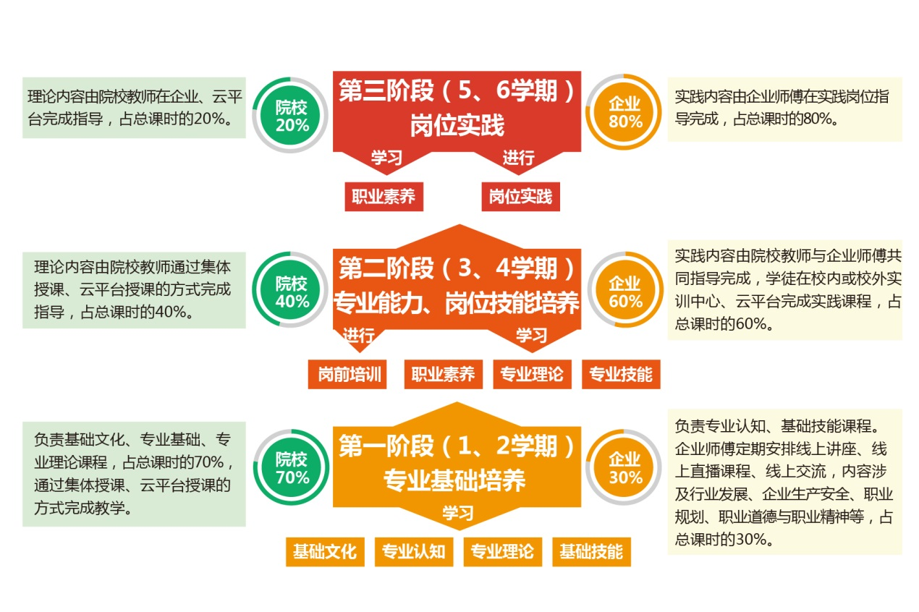
图1：学徒培养计划

4 课程体系
学校将与企业共同完成课程体系、课程标准及对应的学习内容开发。依据学徒培养计划，以企业主导、学校为辅，基于《物流岗位能力标准》开发对应的培训内容。从而使课程体系与企业工作需求相互渗透，理论知识与企业实践所需紧密结合，充分按照企业的工作岗位、工作流程设置理论教学内容和实践教学内容。
同时，在学徒培养课程设置中做到灵活、多样和时效。学校将制定合作机制，及时与企业沟通，收集前沿资讯，及时修改专业课程体系，补充“时鲜”内容和业务技能要求，使学徒在校课程能“应市场需求而动”。
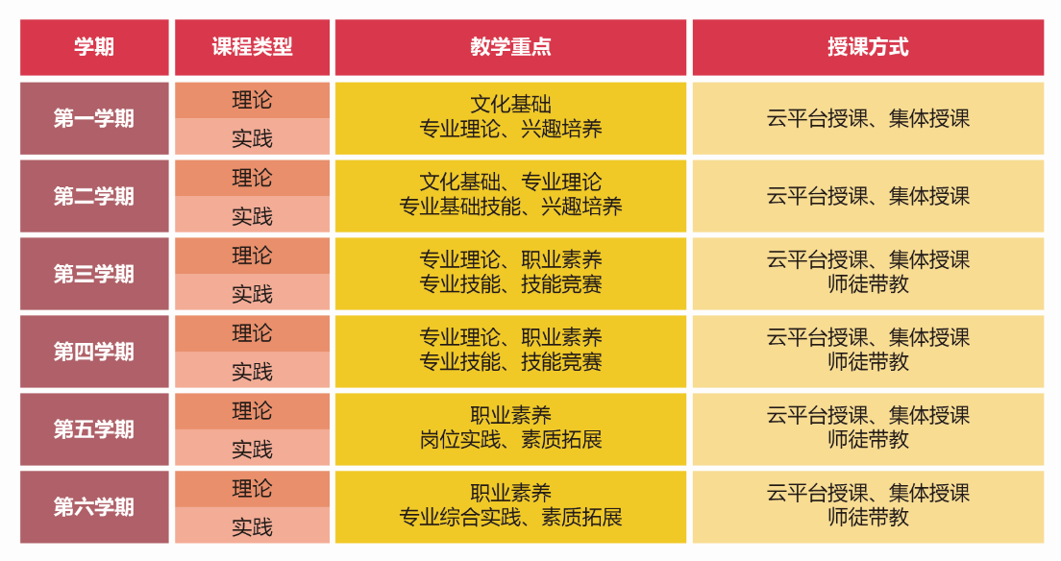
图2 现代学徒制班课程安排及授课方式
物流管理与服务专业学徒培养的实践环境主要包括校内实训中心和企业实习基地。校内实训中心重点支持学徒第二阶段（3、4学期）的专业能力和岗位技能培养。企业实习基地重点支持学徒第三阶段（5、6学期）的岗位实践。
校内实训中心的实践内容由合作企业实际工作内容转化而来，由学校教师与企业师傅共同指导完成。为使校内实训中心符合企业实际工作场景，支持学徒培养，学校的实训中心将根据合作企业的业务内容、岗位能力、岗位工作设计来完善以下模拟实训区域：仓储、快递、客服和国际货运。另外，学校计划在学徒试点第二年开始运营长风物流学院，因此长风物流学院的实训基地将替代学校的实训中心。
实训岗位根据企业提供的岗位需求设计，实训内容由企业实际的工作任务转化而来。学徒的实践由学校教师、企业师傅和长风教学顾问共同指导完成。

5学徒教学与培训实施
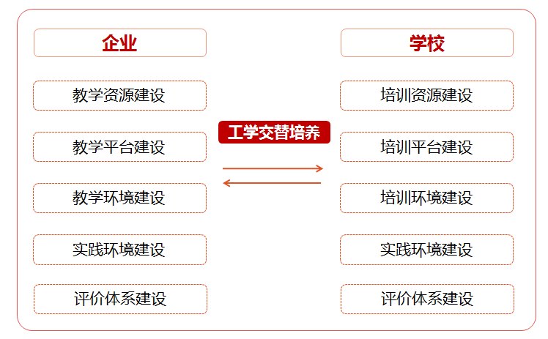
图3学徒工学交替培养条件及内容

